Öneri | Sıklık (/gün) | Süre (ay)
- Masaj | 5 x 2dk + 30sn | - 3 ay  - Sürekli
- Retainer  No: 7  8 | 24 sa  (Sonrasında günde 8-12 saat devam edilecek) | - 2 ay  - 3 ay
- Bantlama  (Bantlama 14üncü günde başlanacak. | - Gece+ gündüz  3-4 günde 1 yenilenecek.  İlk 14 gün burun ve bant ıslanmayacak. | - 1 ay  - 2 ay  - 3 ay
Op. Dr. İbrahim YAĞCI | Ameliyat Sonrası Öneriler

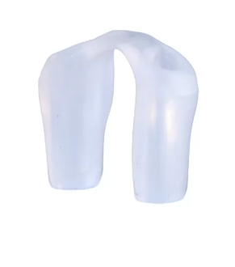
Nostril Retainer (ERCEFEN)
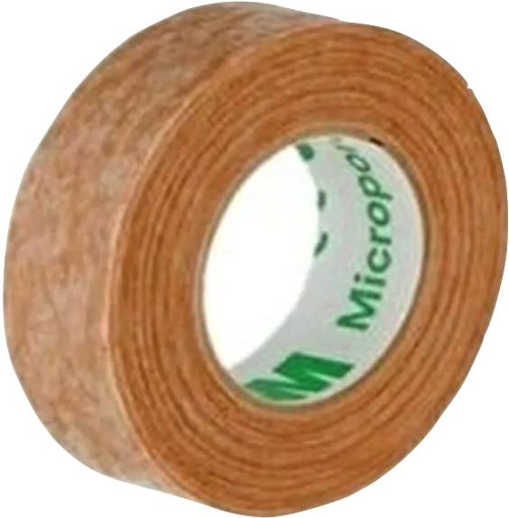
Adet
3M
Micropore

